МИНОБРНАУКИ РОССИИ
Санкт-Петербургский государственный
электротехнический университет
«ЛЭТИ» им. В.И. Ульянова (Ленина)
Кафедра РАПС

отчет
по лабораторной работе № 6
по дисциплине «Информационные технологии»
Тема: Функции

Студент гр. 9404 |  | Семыкин В.
Преподаватель |  | Чмиленко Ф. В.

Санкт-Петербург
2020

Цель работы
Освоение техники использования пользовательских функций.
Задание:

1. Декларация, реализация и использование функций
Разработать функцию, получающую несколько параметров (по значению) и возвращающую рассчитываемое значение.
Пример. Функция, рассчитывающая площадь поверхности цилиндра по заданным радиусу основания и высоте S = 2πR²+2 πRH.
Включить в проект файл (unit) «func.cpp», в котором будет содержаться код функций данной работы. Для него создайте файл заголовка «func.h», в котором будут содержаться декларации функций данной работы.

Чтобы избежать многократного включения при трансляции кода заголовка, имеет смысл использовать директивы условной трансляции (#ifndef, #define, #endif).
Пример файла func.h.

#ifndef FUNC
#define FUNC

double Surface(double R, double H);

#endif

Пример файла func.cpp.

#include <math.h> //для использования константы M_PI (число Пи)

double Surface(double R, double H)
{
double s1 = 2*M_PI*R*R;
double s2 = 2*M_PI*R*H;
return s1+s2;
}

Включите вызов функции в тело программы. Обратите внимание, что для подключения пользовательского заголовка в директиве #include используются двойные кавычки, а не угловые скобки, как для библиотечных файлов.

Пример функции main.

#include "func.h"

int main(int argc, CHAR* argv[])
{
double r, h;
scanf("%lf", &r);
scanf("%lf", &h);
double s = Surface(r, h);
printf("%lf", s);
}

2. Передача параметров по ссылке
Разработать функцию, которая получает по ссылке две переменные (любого типа данных) и обрабатывает их в соответствии с некоторым правилом, например, если первая переменная больше второй переменной, то меняет их значения местами. Для декларации (объявления) и реализации (определения) функции использовать файлы предыдущего задания «func.h» и «func.cpp».

3. Передача параметров по ссылке для сложных объектов
Разработать функцию, которая получает по ссылке две переменные пользовательского типа – комплексное число (MyComplex) – и производит с ними некоторое математическое действие (сложение, вычитание и т.п.). Для возвращения результата из функции воспользуйтесь еще одним аргументом, переданным в функцию либо по ссылке, либо через указатель.

struct MyComplex
{
double real, imag;
};

Для декларации (объявления) и реализации (определения) функции создайте файлы «mycomplex.h» и «mycomplex.cpp». Объявление структуры поместите в файл «mycomplex.h». В отличие от первого примера здесь необходимо подключить пользовательский заголовок «mycomplex.h» через директиву #include и в файле с функцией main, и в файле «mycomplex.cpp». Объясните в выводе, почему это требуется делать.

4. Передача указателя в функцию
Разработать функцию, которая будет получать указатель на строку символов и возвращать длину строки в байтах.
Разработать функцию, которая будет получать указатель на одномерный массив и размер массива (по значению) и вычислять некоторые параметры (среднее значение, минимальное значение, дисперсию, квадратичное отклонение и т.п.).
Код в файле заголовочном func.h:
#ifndef FUNC
#define FUNC

double Surface(double R, double H);
double Cylinder(double &R, double &H);

#endif
Код в файле заголовочном complex.h:
#include<cmath>
#include<cstdlib>
#include<iostream>
#include<cstring>

using namespace std;

struct MyComplex
{
double real, imagine;
};

void getComplexStruct(MyComplex *obj)
{
printf("Enter the real value: ");
scanf("%lf", &obj->real);
printf("Enter the imagine value: ");
scanf("%lf", &obj->imagine);
}

double MyComplexModule(double real, double imagine)
{
return sqrt(pow(real, 2) + pow(imagine, 2));
}

double RealSum(double real1, double real2)
{
return real1 + real2;
}

double ImagineSum(double imag1, double imag2)
{
return imag1 + imag2;
}

void PrintComplex(double real, double imag)
{
printf("%lf + %lfi\n", real, imag);
}

void PrintComplexSum(double real1, double image1, double real2, double imag2)
{
printf("Sum of two complex variables: %lf + %lfi\n", real1 + real2, image1 + imag2);
}
Код в заголовочном файле length.h:
#include "complex.h"

int lengthOfString(const char *str)
{
int i = 0;
for (i = 0; str[i] != '\0'; i++);

return i;
}

void ArrayConverting(int *arr_ptr, int size)
{
int i = 0, min = arr_ptr[0], max = arr_ptr[0];
double sum = 0, disp = 0, squareDeviation = 0, tempSum = 0;

for(i = 0; i < size; i++)
{
sum += arr_ptr[i];

if(arr_ptr[i] < min)
min = arr_ptr[i];
if(arr_ptr[i] > max)
max = arr_ptr[i];
}

for(i = 0; i < size; i++)
{
disp += (arr_ptr[i] - sum/size) * (arr_ptr[i] - sum/size);
}
disp /= (size - 1);

for(i = 0; i < size; i++)
{
tempSum += pow(arr_ptr[i] - (sum/size), 2);
}
squareDeviation = sqrt(tempSum/(size - 1));

printf("Average value is %lf\n", sum/size);
printf("Minimal value is %d\n", min);
printf("Maximal value is %d\n", max);
printf("Dispersion value is %lf\n", disp);
printf("Square deviation value is %lf\n", squareDeviation);
}
Код в исходном файле lab6.cpp:
#define _USE_MATH_DEFINES
#include "func.h"
#include "length.h"

double Surface(double R, double H)
{
double s1 = 2 * M_PI * pow(R, 2);
double s2 = 2 * M_PI * R * H;

return s1 + s2;
}

double Cylinder(double &R, double &H)
{
return pow(R, 2) * M_PI * H;
}

int main()
{
char buffer = '0';
const char *str = "Материалы к лекции по химии от 27.03.2020";

printf("Task 1-2:\n");
printf("==== ==== ==== ==== ==== ==== ==== ====\n");
double r, h;
printf("Enter radius: ");
scanf("%lf", &r);
printf("Enter height: ");
scanf("%lf", &h);

double s = Surface(r, h);
printf("Sqare = %lf\n", s);

double volume = Cylinder(r, h);
printf("Volume of cylinder = %lf\n", volume);

printf("==== ==== ==== ==== ==== ==== ==== ====\n");
cin >> buffer;//system("pause") analog

printf("Task 3:\n");
printf("==== ==== ==== ==== ==== ==== ==== ====\n");

MyComplex *complex1 = new MyComplex;
printf("Enter 1st complex variable:\n");
getComplexStruct(complex1);
MyComplex *complex2 = new MyComplex;
printf("Enter 2nd complex variable:\n");
getComplexStruct(complex2);

printf("The module of 1st = %lf\n", MyComplexModule(complex1->real, complex1->imagine));
printf("The module of 2nd = %lf\n", MyComplexModule(complex2->real, complex2->imagine));
PrintComplexSum(complex1->real, complex1->imagine, complex2->real, complex2->imagine);

printf("==== ==== ==== ==== ==== ==== ==== ====\n");
cin >> buffer;

printf("Task 4:\n");
printf("==== ==== ==== ==== ==== ==== ==== ====\n");

printf("Length of string = %d bytes\n", lengthOfString(str));
int size_arr = 0;
printf("Enter size of array: ");
scanf("%d", &size_arr);
int arr[size_arr];
int *ptr = arr;
for(int i = 0; i < size_arr; i++)
{
printf("Enter %d element: ", i);
scanf("%d", &arr[i]);
}
ArrayConverting(ptr, size_arr);

printf("==== ==== ==== ==== ==== ==== ==== ====\n");
cin >> buffer;

delete complex1;
delete complex2;
return EXIT_SUCCESS;
}

Экспериментальные результаты, полученные в ходе выполнения работы:
Задание 1-2:
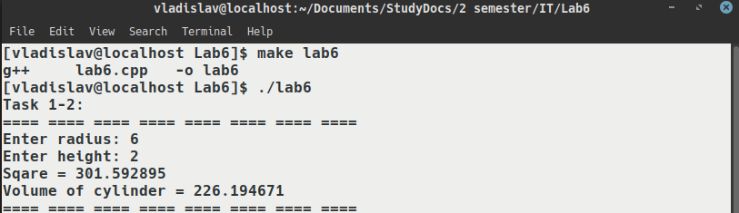
“Рисунок 1 - расчет площади поверхности цилиндра и расчет объема цилиндра”
Задание 3:
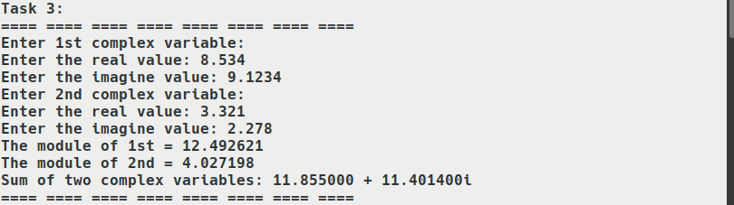
“Рисунок 2 – действия над комплексными числами”
Задание 4:
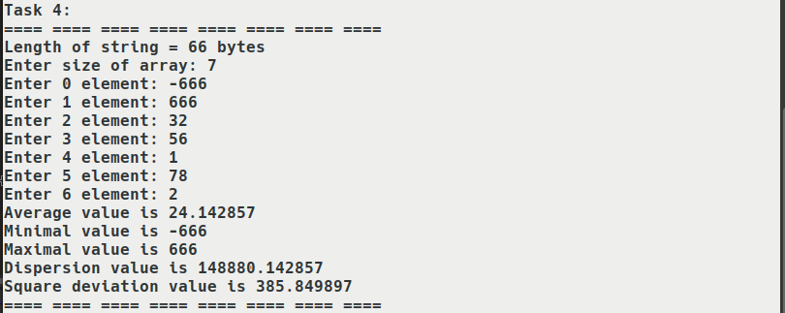
“ Рисунок 3 – действия над массивом (мин., макс. значения, дисперсия, квадратичное отклонение и среднее значение массива)”
Вывод: в ходе данной лабораторной работы я ознакомился с заголовочными файлами, которые имеют расширение .h, что и означает (header file). Вписывал в заголовочные файлы структуры и функции, затем, с помощью #include подключал к исходному файлу, где уже к ним и обращался. Ознакомился с указателями и их свойствами, произвёл некоторые операции над указателями. Использовал указатели на массив, как аргумент функции. Есть такие способы передачи параметров в функцию, как: передача по значению и передача по ссылке. Аргументы могут передаваться по значению и по ссылке. При передаче аргументов по значению внешний объект, который передается в качестве аргумента в функцию, не может быть изменен в этой функции. В функцию передается само значение этого объекта. При передаче параметров по ссылке передается ссылка на объект, через которую мы можем манипулировать самим объектом, а не просто его значением.

